GUÍA DE CONTENIDOS – UNIDAD 1:
EXPRESIÓN Y MANIPULACIÓN DEL MATERIAL GENÉTICO
Guía N°4 – BIOLOGÍA

Nombre: |  | Curso: | IVº A – B | Fecha

INSTRUCCIONES:
- La siguiente guía tiene como objetivo permitir el estudio de los contenidos desde su hogar.
- El desarrollo de este trabajo es de carácter INDIVIDUAL
- NO está permitido copiar ni dejarse copiar.
- Redacte sus respuestas de manera ordenada y coherente según lo solicitado.
- Puede entregar el desarrollo de esta actividad a través de su cuaderno en la fecha que se solicite.
- Recuerde que el correo de la profesora es carolina.silva@elar.cl
- Se consignará como nota de tarea: acumulativa.

Objetivos: Evalúan las investigaciones científicas relacionadas con el descubrimiento del ADN como material genético, en su contexto histórico. Establecen relaciones entre el modelo de Watson y Crick e imágenes del ADN obtenidas mediante distintas técnicas.
Contenidos: Historia del ADN. Experimento de Griffith. Estructura del ADN

ITEM I.- PRESENTACIÓN DEL CONTENIDO
Las siguientes imágenes son aquellas empleadas durante la lección (video):

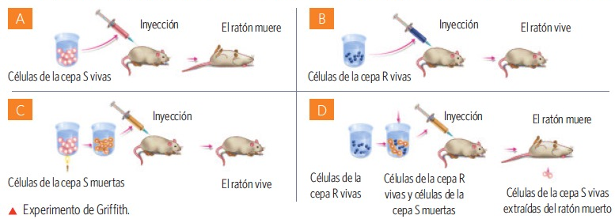

Estructura del monómero de ADN: nucleótido

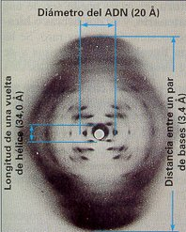
Difracción de rayos X de ADN: Fotografía 51

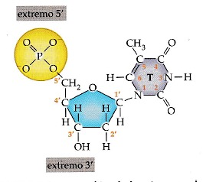
Numeración de los átomos de Carbono en un nucléotido

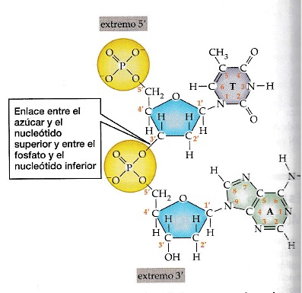
Numeración de los átomos de dos nucléotidos

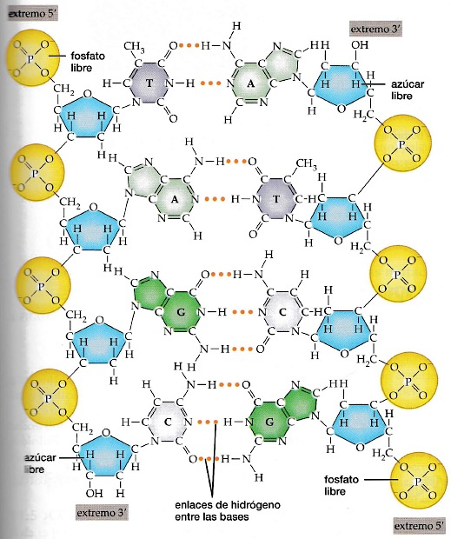
Las dos hebras de una doble hélice de ADN

ITEM II.- PRÁCTICA GUIADA. Puede complementar su estudio con los siguientes link:

LECCIÓN 1: https://www.youtube.com/watch?v=HKo8W4YAQv8

ITEM III.- PRÁCTICA AUTÓNOMA Y PRODUCTO.

Indicaciones:

- Tomar apuntes de la lección 1 (video) en su cuaderno o bitácora.
- No Enviar su desarrollo a la profesora aún.
- No olvide enviar sus dudas al correo.

